- Wymagania użytkownika

5.1. W systemie należy przechowywać informacje o pracownikach kina i osobach odwiedzających kino. Podział osób jest kompletny.
5.2. Dla każdej z osób trzeba pzechowywać jej imię (co najmniej jedno) i naziwsko. Dla każdego pracownika powinien być również przechowywany jego pesel (musić być unikatowy), datę urodzenia, adres zamieszkania oraz zajmowane stanowisko. Natomiast dla każdego widza należy przechowywać takie informacje jak login (musi być unikatowy), adres mailowy (również unikatowy) oraz numer telefonu.
5.3. System powinien przechowywać informacje o statusie opłacenia rezerwacji biletu na dany seans i historię zakupów biletów danego użytkownika
5.4. W przypadku sprzedarzy biletu w kasie, system powinien przechowywać informację, który z pracowników sprzedał dany bilet.
5.5. W systemie mają być przechowywane pory w jakich zarezerwowane są dane sale. Rezerwacje sal dzielą się na rezerwacje na seans filmowy i rezerwacje na inne wydarzenie kulturowe. Podział jest kompletny.
5.6. Sala jest defeniowana za pomocą unikatowego numeru sali i maksymalnej ilości miejsc, która aktualnie wynosi 50 dla każdej sali, lecz w przyszłości może ulec zmianie.
5.7. System powiniem przechowywać informacje o filmie takie jak jego tytuł, krótki opis (do 500 znaków), reżysera i kategorię wiekową dla danego filmu. Kategoria wiekowa jest definiowana za pomocą nazwy i minimalnego wieku widza.
5.8. Dane wydarzenie kulturowe składa się z nazwy wydarzenia i jego opsiu.

- Wymagania funkcjonalne
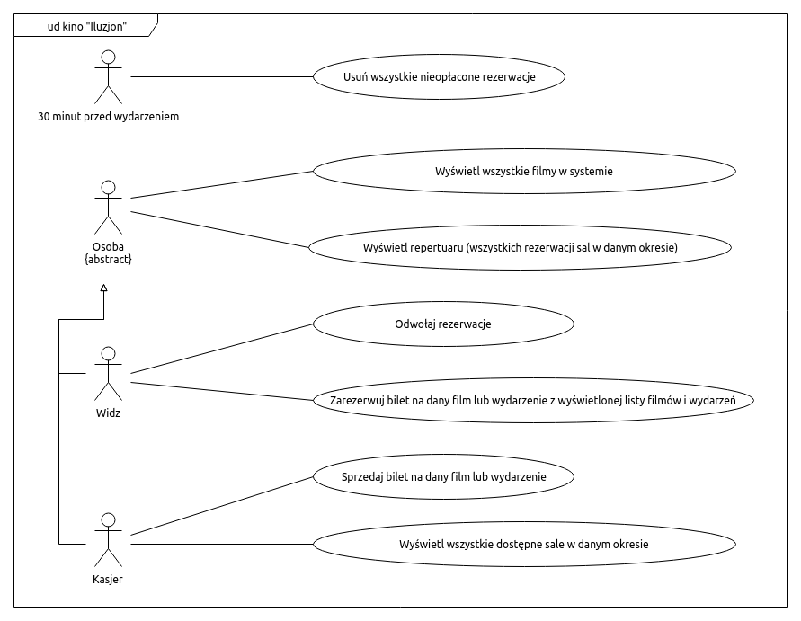
- Opis struktury systemu (schemat pojęciowy)
